**LAPORAN PRAKTIKUM DWDM MODUL 12**

**NAMA : Dandi Katerpilarifai**

**NIM : L200170168**

***LATIHAN***

***Mencari nilai t-hitung dan model regresi linier.***

Pertama memasukkan data kedalam excel lalu disave yang nantinya akan diproses pada rapid miner. Contoh data seperti gambar dibawah ini.

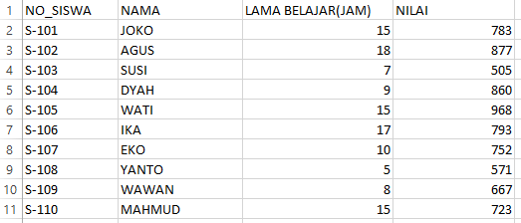

Setelah itu menginputkan data tersebut kedalam rapid miner dengan ketentuan :

* NO_SISWA : polynomial, id
* NAMA: pilih exclude column
* LAMA JAM BELAJAR : integer
* NILAI : integer, label

Setelah itu di finish dengan nama Data_LamaBelajardanNilaiUjian.

.

Sehingga hasilnya seperti pada gambar dibawah

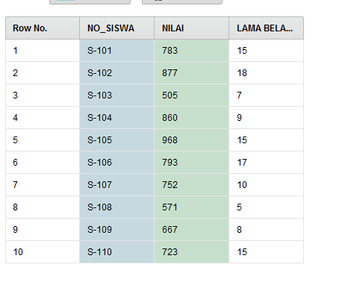

Setelah itu melakukan pemrosesan pada data yang telah dimasukkan tadi dengan tambahan operator linear regression dan menghubungkan antara port satu dengan port lainnya. Serta jangan lupa untuk menentukan min tolerance = 0.05 pada operator linear regressionnya. Seperti gambar dibawah.

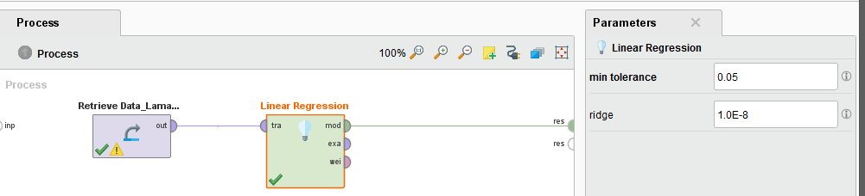setelah itu dilakukan run dan mendapatkan hasil dari proses regresi linier.

* Table View (mencari besarnya nilai t-hitung)

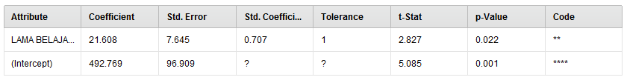

* Text View (mencari model regresi)

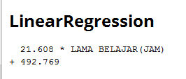

***Mencari nilai t dan model regresi linier menggunakan rapid miner.***

Pertama memasukkan data kedalam excel lalu disave yang nantinya akan diproses pada rapid miner. Contoh data seperti gambar dibawah ini.

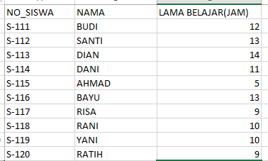

Setelah itu menginputkan data tersebut kedalam rapid miner dengan ketentuan :

* NO_SISWA : polynomial, id
* NAMA : pilih exclude column
* LAMA JAM BELAJAR : integer

Setelah itu di finish dengan nama Data_PrediksiNilaiUjian.

Sehingga diperoleh hasil seperti gambar berikut.

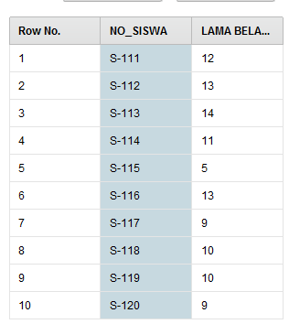

Lalu tahap selanjutnya adalah tahap pemrosesan seperti yang sebelumnya. Tetap menggunakan proses pada kegiatan sebelumnya dengan Data_BelajardanNilaiUjian serta linear regression akan tetapi Data_PrediksiNilaiUjian dimasukkan serta ditambahkan apply model yang sudah dihubungkan port-port input dan outputnya untuk pemrosesan kali ini. Seperti pada gambar dibawah.

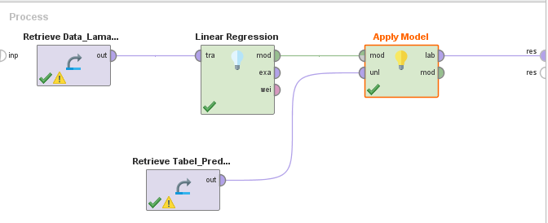

Lalu run untuk melakukan pemrosesan. Sehingga dapat diperoleh hasil seperti gambar dibawah.

* Data View (hasil prediksi nilai ujian)

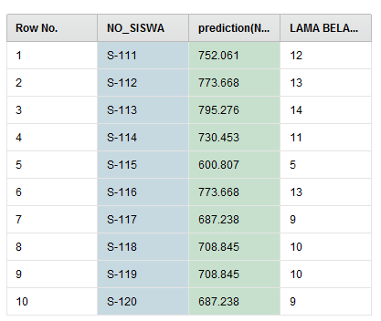

* Charts View (Scatter Plot)

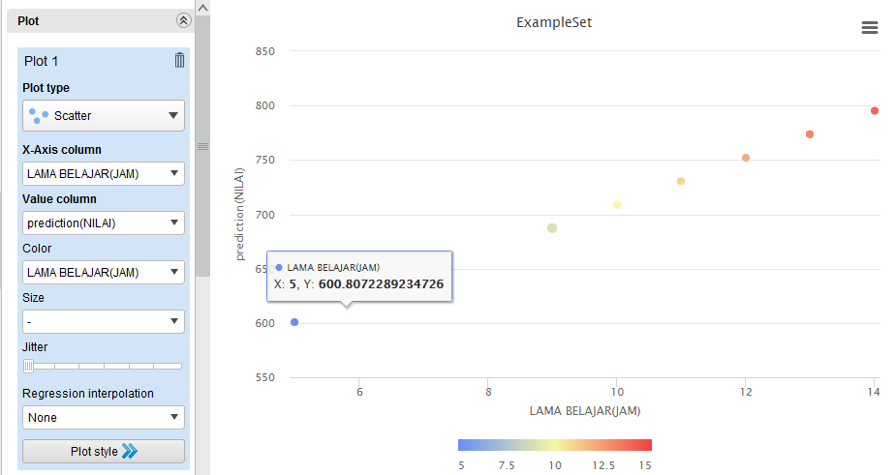

* Pembuktian model regresi

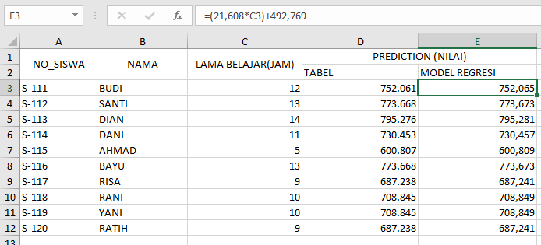

***TUGAS***

***Nomor 1***

Pertama memasukkan data kedalam excel lalu disave yang nantinya akan diproses pada rapid miner. Contoh data seperti gambar dibawah ini.

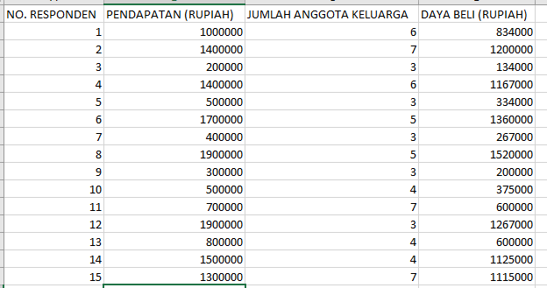

Setelah itu menginputkan data tersebut kedalam rapid miner dengan ketentuan :

* NO_RESPONDEN : polynomial, id
* PENDAPATAN : integer
* JUMLAH ANGGOTA KELUARGA : integer
* DAYABELI: integer, label

Setelah itu di finish dengan nama Data_tugas1.

Sehingga hasilnya seperti gambar dibawah.

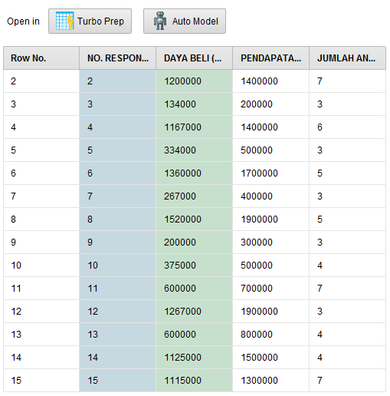

Setelah itu melakukan pemrosesan pada data yang telah dimasukkan tadi dengan tambahan operator linear regression dan menghubungkan antara port satu dengan port lainnya. Serta jangan lupa untuk menentukan min tolerance = 0.05 / 5% pada operator linear regressionnya. Seperti gambar dibawah.

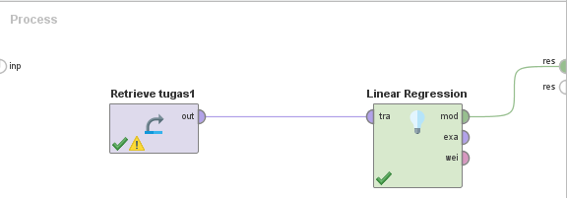

***Nomor 2***

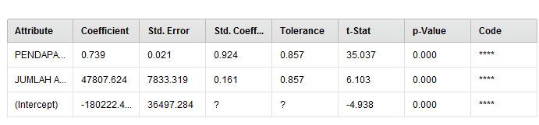

***Nomor 3***

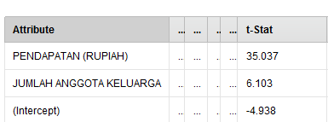

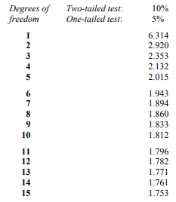

***X1= 35.037 > tstat = 2.131 dan X2=6.103 > tstat = 2.131 dengan toleransi 5%***

***Variable X dikatakan mempengaruhi secara signifikan terhadap Y jika t-hitung > t-tabel***

Seperti gambar diatas

***Nomor 4***

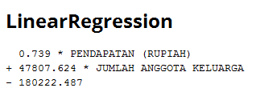

***Nomor 5***

***a***

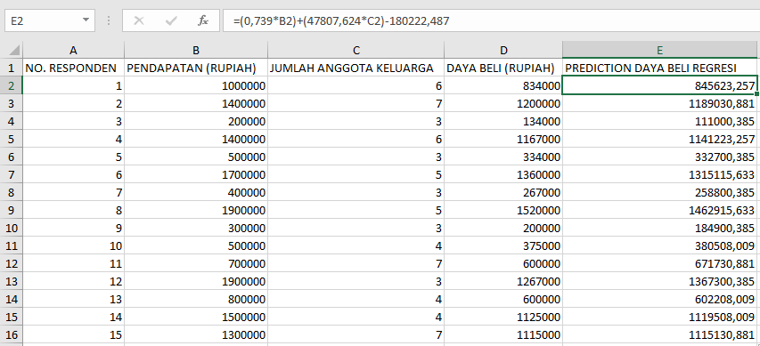

***B***

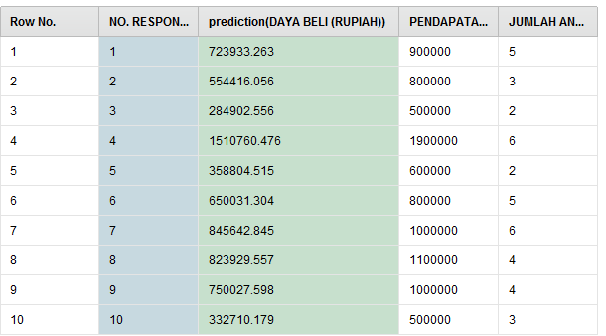

***Nomor 6***

***a***

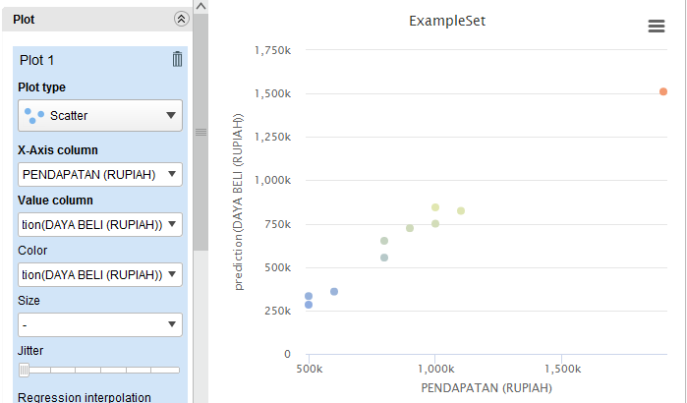

***b***

